16.10. 6-А ( 1 гр) укр.мова Добровольська В.Е.

**Тема:** Складні слова. Сполучні о, е у складних словах. Творення складноскорочених слів.

**Мета:** навчити правильно утворювати і писати складні слова; пояснити закономірність уживання сполучних голосних у складних словах, формувати уміння визначати в словах орфограму «Літери о, е, є в складних словах», обґрунтовувати написання складних слів відповідними орфографічними правилами, уживати складні слова у мовленні;

розвивати увагу, орфографічну пильність, орфоепічні і орфографічні навички, логічне мислення, усне і писемне мовлення, навички колективної і самостійної роботи, творчі здібності учнів;

виховувати інтерес до лінгвістичних знань, повагу до слова та його творців, до загальнолюдських цінностей, любов до природи.

**Хід уроку:**

**І. Організація навчальної діяльності**

**ІІ. Актуалізація опорних знань**

1. **Перевірка домашнього завдання**
2. ***Перевірка знань, набутих на попередньому уроці. Усне опитування***

Словотвір, твірне слово, твірна основа, похідне/непохідне слово, способи словотворення.

1. **Вправа 140** (письмово.) Записати утворені слова, розібрати за будовою.

**ІІІ. Мотивація навчальної діяльності**

**Вправа 142** (письмово) (записати назви кухонного начиння). Розібрати за будовою. Знайомство із інтерфіксом.

Давайте звернемося до таблички, вміщеної у ваших книжках.

**ІV. Сприйняття та засвоєння навчального матеріалу**

***1. Пояснення вчителя.***

Повернемося до нашої теми уроку. Усі слова в українській мові за будовою поділяються на прості та складні. **Складні слова мають кілька коренів.** Близько 10% словникового складу сучасної української мови становлять кілька кореневі слова. Більшість з них утворена способом основоскладання.

Наприклад: той, хто рубає ліс – лісоруб; той, хто варить сталь – сталевар.

При утворені складних слів основи поєднуються за допомогою сполучних голосних [**о], [е]**, що на письмі передаються буквами **о, е, є.**

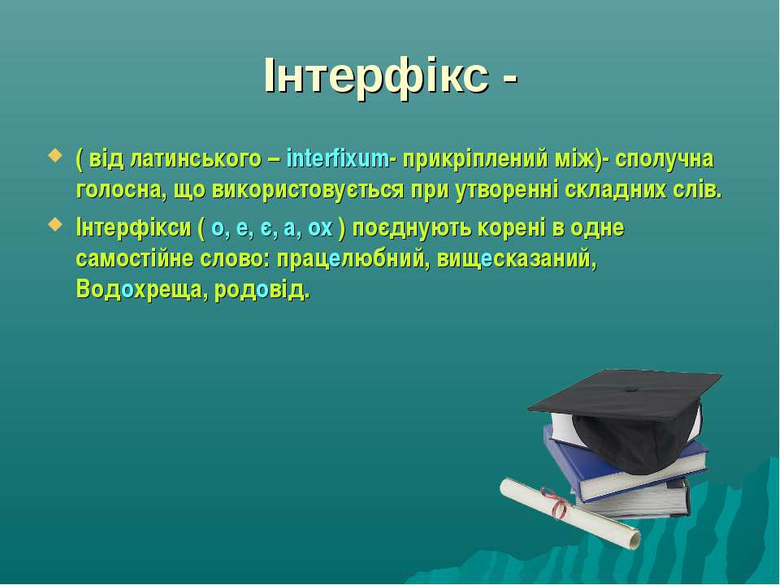

***2. Постановка проблемного питання.***

**Чому слова, утворені способом основоскладання мають різні сполучні голосні?** (записати, розібрати)

Дорогоцінний, самостійно, самовиховувати, волопас, водопій, цілеспрямовувати, краплевидний, змієвидний.

***3. Робота з підручником.***

У цьому нам допоможе таблиця **«Сполучні о ,е, є у складних словах». С.72**

* Як же пишуться складні слова?

***Вправа 4. Гра «Загублені літери»***

Запишіть слова, вставляючи на місці крапок букви о, е, є на позначення сполучних звуків [о], [е]. Поясніть, яким правилом ви скористалися. Виділіть сполучні букви і твірні основи.

Чорн..зем, дарм..їд, вірш..писець, світл..люб, шовк..пряд, вітр..гон, прац..люб, стал..вар, сол..коп, дров..руб, кра..знавство, житт..люб, мед..вар, змі..їд, замл..рийка, пуст..цвіт, земл..черпалка, секуд..мір, тепл..воз, ліс..смуга, піш..хід, гряз..вод..лікарня.

***Вправа 5. (усно) Опрацювання практичного матеріалу***

Усно утворити від кожної пари слів одне способом складання.

Картопля, збирати – картоплезбиральний.

Товстий, шкіра - товстошкірий.

Газ, проводити – газопровід.

Знати, мова – мовознавець.

Чорні брови – чорнобровий.

Край, знати – краєзнавець.

Багато, квартир – багатоквартирний.

Мороз, стійкий – морозостійкий.

Молоко, возити – молоковоз.

Босими, ногами – босоногий.

Хвиля, різати – хвилеріз.

Висновок. Способом основоскладання ми можемо утворювати різні частини мови.

***6. Скласти якомога більше слів способом основоскладання. Прийом «Хто більше?».***

***7. Фізкультхвилинка. Веселий танок-руханка.***

[***https://www.youtube.com/watch?v=niUr1DZMjZw&ab_channel=%D0%97%D0%BB%D1%8E%D0%B1%D0%BE%D0%B2%27%D1%8E%D0%B4%D0%BE%D0%B4%D1%96%D1%82%D0%B5%D0%B9-%D0%94%D0%B8%D1%82%D1%8F%D1%87%D1%96%D0%BF%D1%96%D1%81%D0%BD%D1%96***](https://www.youtube.com/watch?v=niUr1DZMjZw&ab_channel=%D0%97%D0%BB%D1%8E%D0%B1%D0%BE%D0%B2%27%D1%8E%D0%B4%D0%BE%D0%B4%D1%96%D1%82%D0%B5%D0%B9-%D0%94%D0%B8%D1%82%D1%8F%D1%87%D1%96%D0%BF%D1%96%D1%81%D0%BD%D1%96)

**V. Закріплення та узагальнення вивченого матеріалу.**

***1. Вирішення проблемного питання.***

Повернемось до нашого проблемного питання, яке ми ставили перед собою на початку уроку.

**Чому слова, утворені способом основоскладання мають різні сполучні голосні?**

Тому що, все залежить від приголосного на який закінчується твірна основа. Якщо цей приголосний твердий – пишемо о, якщо м’який – е, якщо основа закінчується на й або подовжений мякий приголосний – є.

***2. Закріплення практичних умінь і навичок.***

*Учні по черзі читають речення, називають підкреслене слово , обґрунтовують вибір написання*.

1. Б’є стежку лютий **снігопад.**

2. Меч стискає **войовода** і сідає на коня.

3. В середній Україні простягнувся **лісо-степ**.

4. Неначе у разках намиста калина мріє **буйнолиста**.

5. Дубів **ширококронних** **густелистя** залопотіло раптом од вітрів.

6. Несподівано Громовик угледів **чорне-оку** Зірницю дивної краси і спинив коня на вершечку хмари.

7. Це був кремезний, **широкоплечий** чоловік.

8. **Сухо-лист** дощем спадав з дерев.

9. Якось почуло сонце, що **моро плавці** скаржаться на долю.

***3. Резервне завдання. Вибірковий диктант. Прийом «Злови помилку».***

Записати у зошит складні слова, вставляючи О чи Е.

Землетрус, життєрадісний, пройдисвіт, апельсин, швидкоплинно, краєвид, самовар, тризуб, допомагати, залізобетон, боєприпаси, восьминіг, працьовитість, красномовно, дніпровський, зірвиголова, лісосплав, новорічний.

**VІ. Підсумок уроку**

***1. Підведення підсумків. Евристична бесіда.***

***1.1 Прийом «Складаємо валізу»***

Про що ми дізналися на уроці – те і візьмемо у життя.

* Що дізналися нового на уроці?
* Чого навчилися сьогодні?
* Що на уроці найбільше сподобалося?
* У чому виникли труднощі?

**VІІ. Оцінювання навчальних досягнень.**

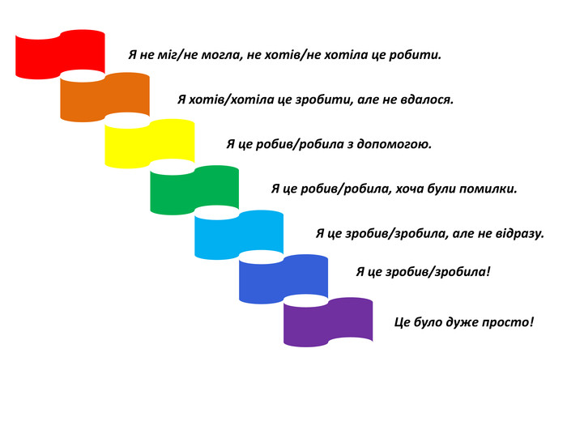

**VІІІ. Диференційоване домашнє завдання**

**Опрацювати правило с.72, 73 . Виконати вправу 145 (за зразком).**

Фото усієї виконаної роботи надсилай у Human на перевірку

Або на пошту [cucerochka@bigmir.net](mailto:cucerochka@bigmir.net)

Бажаю успіхів!